Министерство образования Республики Беларусь

Учреждение образования

«Белорусский государственный университет информатики и радиоэлектроники»

Институт информационных технологий

Факультет

Компьютерных технологий

Лабораторная работа № 1

«Разработка программ с использованием управляющих инструкций»

Вариант № 14

Выполнил: студент гр. 981064 Шичко П.В.

Проверила: Воробей В.А.

Минск 2020

Лабораторная работа № 1

«Разработка программ с использованием управляющих инструкций»

Вариант № 14

1. Задание № 1. Текст задания;

Даны длины трех отрезков. Определите, можно ли из этих отрезков

сложить треугольник.

1. Реализация программы (основной код);

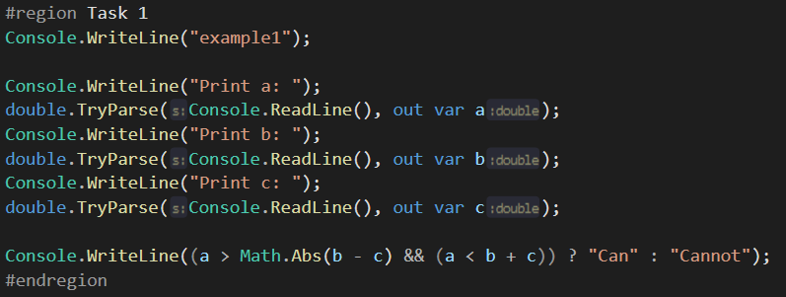

1. Скрин программы, в котором отражены все результаты работы программы;

Выполнение программы, где отрезки можно сложить в треугольник.

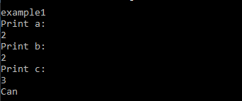

Выполнение программы, где отрезки нельзя сложить в треугольник.

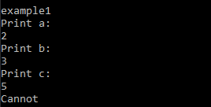

1. Задание № 2. Текст задания;

Вычислите число размещений из n по m.

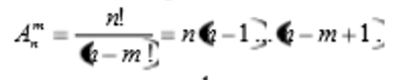

1. Реализация программы (основной код);

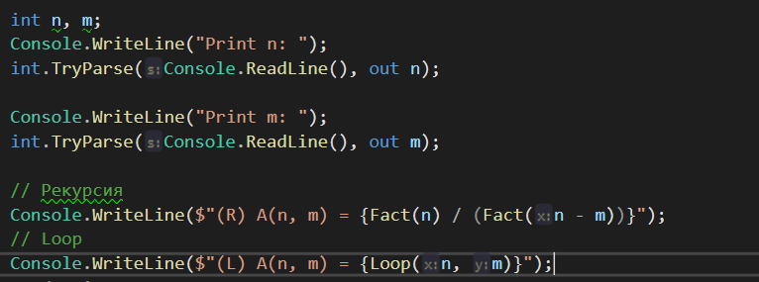

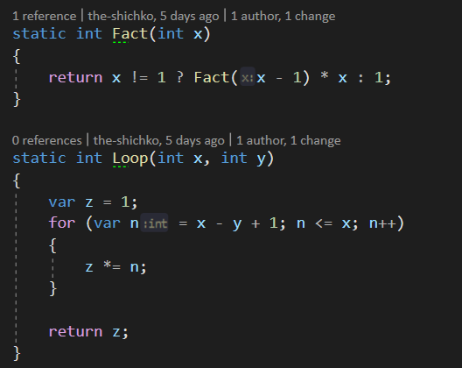

1. Скрин программы, в котором отражены все результаты работы программы;

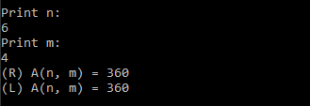

1. Задание № 3. Текст задания;

Вычислите значение pi с заданной точностью, используя формулу.



1. Реализация программы (основной код);

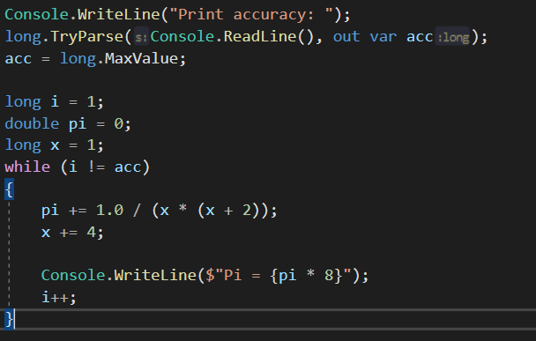

1. Скрин программы, в котором отражены все результаты работы программы;

